Módulo 4: Diseño gráfico y medios digitales

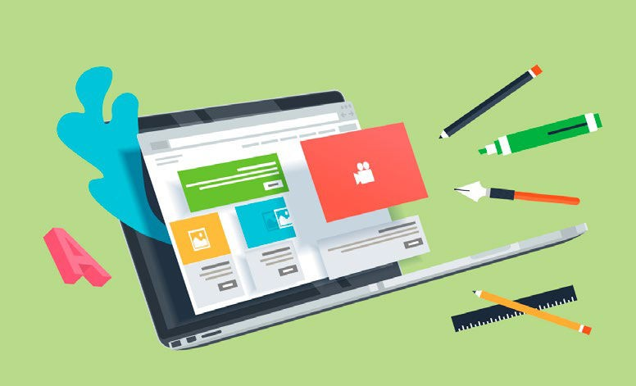diseñada será esencial para lograr que tu negocio aumente su visibilidad, posicionamiento y crecimiento.

El diseño gráfico es una pieza fundamental en las estrategias de marketing (conjunto de técnicas y estudios que tienen como objeto mejorar la comercialización de un producto). Un uso apropiado será vital para hacerte destacar frente al resto, además que mejorará la percepción que los usuarios tienen de tus productos o servicios. Si logras llegar a ellos, conseguirás que te sigan en las diferentes redes digitales y compartan tus publicaciones.

Medios digitales: <Https://youtu.be/vpSL3152RCI?si=OYv3uiGFInGanQN1>

Actualmente, los medios digitales son la manera más eficaz de difundir y ser el mejor medio de comunicación de cualquier empresa, ya que ofrecen la posibilidad de crear estrategias donde se trabaja conjuntamente contenido y atractivo visual. El diseño gráfico tiene la responsabilidad de dar esa visión diferente y notoria frente a la competencia empresarial.

Los medios digitales son hoy en día parte de la vida diaria de la mayoría de las personas. Estamos conectados a internet desde diferentes dispositivos digitales (móvil, tablet, ordenador)

la mayor parte de nuestro tiempo. La web se ha convertido en una gran comunidad. Los usuarios intercambiamos información de manera instantánea a través de las redes sociales, foros, plataformas, etc. Esto es una ventaja importante a favor de tu negocio.

Toda la información que rodea una marca está disponible para cualquier usuario, pudiéndose convertir este en consumidor final. Es por ello que, una estrategia de marketing digital bien

Dentro del entorno digital existe una competencia poderosa. Es aquí donde será imprescindible tu capacidad de crear un diseño diferente, original y único, capaz de emocionar y de hacer actuar a los usuarios.

Quiero hacer hincapié en la importancia del uso de las imágenes. Recuerda que funcionan mucho mejor que los diseños que usan solo texto. Los contenidos con imágenes atractivas aportan un alto porcentaje de visitas, atraen más que aquellos que no muestra imágenes. Un estudio de MDG Advertising advierte que las publicaciones que contienen imágenes reciben un 94% más de tráfico.

Como emprendedora es fundamental que estés al tanto del desarrollo

y crecimiento de los medios digitales.

### ¿Sabes qué medios digitales tienes a tu alcance y cuál es el que favorece el crecimiento

de tu empresa?

Diseño de un producto para redes sociales

<https://youtu.be/S_7Uuf2GQtM?si=et_7zF76OlJ6G_fR>

(19:34 min, video)

## Tema 10: REDES SOCIALES

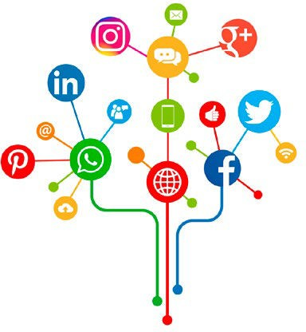Las redes sociales son el escaparate perfecto para dar a conocer tus productos o servicios. Son herramientas que te ponen en contacto diario con los usuarios. A través de ellas puedes difundir contenidos, crear una comunidad de tu marca, hacer campañas de publicidad, incluso tener una tienda *online*.

Día con día, estas plataformas incrementan sus visitas y obtienen mucha popularidad. Están en constante cambio para adaptarse correctamente a las demandas de los usuarios y a los métodos de consumo.

Trabajar en tu marca a través de redes sociales se conoce como *networking*. Es importante que lo asuma como una tarea más dentro del proceso de emprender.

Es necesario que estés siempre atenta a las directrices que marca cada red social. Por ejemplo, para publicar imágenes

existen medidas específicas que, por lo general, cambian año a año. Cada red social tiene características diferentes y recomienda distintos tamaños para las imágenes.

Sería idóneo que cada vez que publiques, adaptes correctamente tus diseños a los estándares de cada una de ellas. Una imagen pixelada o de baja calidad dará mucho de qué hablar. Ten en cuenta el tamaño de cada espacio y la posibilidad de añadir o reducir texto.

En el siguiente enlace encontrarás las medidas y requisitos de cada red social para que tus imágenes resulten efectivas y tus contenidos profesionales.



[**MEDIDAS REDES SOCIALES**](https://marketingdecontenidos.com/tamano-de-imagenes-para-las-redes-sociales/)



Diseño de Páginas y tendencias

<https://youtu.be/oOVZvSsxcRw?si=tnyP-QP9HK9CvGOr>

(8:01 min video)

## Tema 11:PÁGINA WEB Y BLOG

Otras dos grandes herramientas que pueden resultar ventajosas para tu empresa son la página web y el blog.

Una **página web** es un conjunto de documentos que contienen diferentes elementos como textos, imágenes, vídeos… y que están alojados en un servidor web, accesible para cualquier dispositivo digital.

Su objetivo principal es dar a conocer lo que es y lo que hace una empresa, un colectivo específico o una persona en particular. Tiene una actividad más promocional o comercial

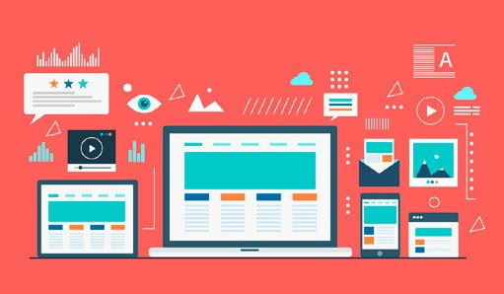que informativa. En la mayoría de las páginas web existe un espacio para un blog.

El **blog** es un sitio web parecido a un diario digital. Su función principal es publicar contenido con cierta periodicidad para un público específico. En él se presentan contenidos relacionados con temas y tendencias de actualidad.

Por lo general, el blog pretende crear vínculos de comunicación entre el creador y sus destinatarios. Permite que sus visitantes interactúen y expresen sus pensamientos en cada contenido publicado.

Es una buena opción para ofrecer noticias de actualidad relacionadas con tu actividad laboral o de mercado, artículos donde abordes determinados temas de interés, espacios de preguntas y respuestas, vídeos, etc. Un sinfin de posibilidades que actuarán como gancho para atraer a tus lectores.

Si tomas la decisión de crear un blog, deberás comprometerte para actualizarlo constantemente. Si los visitantes no encuentran contenido fresco, decidirán no regresar.

COMPOSICIÓN DEL DISEÑO GRÁFICO: PRINCIPIOS BÁSICOS

<https://youtu.be/47lFr2lKTnI?si=R__Yzv1WBiDYzl-K>

Newsletter

<https://youtu.be/9LTkEpMwdDM?si=LVOXjVgMZxXNqztf> (video 2:00)

## Tema 12 :NEWSLETTER, MAILING E EMAIL-MARKETING

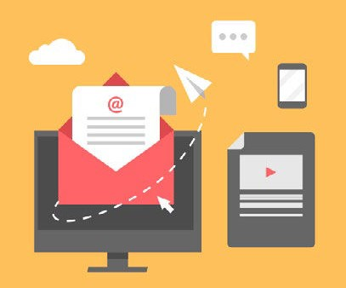El **newsletter** es una publicación digital informativa que se envía por correo electrónico de forma periódica. Contiene información breve y actual sobre la empresa, marca o persona que lo emite, y los vínculos correspondientes para acceder a la información más desarrollada. Los usuarios que reciben estas comunicaciones previamente la han solicitando por medio de suscripción.

El **mailing** es otra herramienta de publicidad que se utiliza para promover productos y servicios de una empresa, marca o persona, también se comparte por medio de correo electrónico. Se envía a través de una base de datos masiva, externa al emisor.

El **email-marketing** es una técnica de comunicación utilizada para contactar con usuarios específicos a través del correo electrónico. Es la unión del newsletter y el mailing.

Recientemente ha entrado en vigor en toda Europa el **Reglamento General de Protección de Datos** (RGPD) que contribuye a crear un entorno de confianza en el ámbito

digital y a proporcionar transparencia, control y seguridad a todos los usuarios. Afecta esencialmente al marketing digital y al comercio digital (e-commerce). Cuando recopilas

datos de usuarios para el posterior envío de comunicaciones comerciales, deberás especificarlo y reflejarlo previamente al usuario. Además, el consentimiento del usuario para recibir esta información deberá ser expreso por el mismo.

**Mailchimp** es una plataforma de automatización de marketing que te ayuda a compartir campañas de correo electrónico y publicitarias con tus suscriptores. Te permite también hacer un seguimiento y obtener información detallada sobre aperturas y clics de tu campaña. En Mailchimp podrás configurar tus boletines de suscripción de manera que informen sobre la ley de protección de datos a tus suscriptores.

Con Mailchimp puedes crear una cuenta gratuita que te permitirá hacer campañas con hasta 2.000 direcciones.

[**MAILCHIMP <**](https://mailchimp.com/)

**TIPOS DE LETRA**

<https://youtu.be/qIfguRtqVu4?si=C-jcxhV3HyG_E7Br>